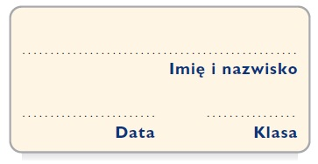
Karta pracy
Mój przyjaciel jest...

Uporządkuj podany tekst i go przepisz. Zastosuj w odpowiednich miejscach akapity.

Mój kumpel ma szczupłą i pociągłą twarz obsypaną piegami.
Jego promienny uśmiech rzadko niknie z jego twarzy.
Oczy mojego przyjaciela przypominają swoim kształtem migdały: są pociągłe i zwężają się w kącikach.
Poza tym bardzo podobają mi się jego kruczoczarne, ścięte na jeża włosy.
Mój przyjaciel ma na imię Max i ma 11 lat. Obecnie mieszka w Lublinie.
Max jest wysoki i ma szczupłą sylwetkę.
Szczególną uwagę zwracają jego długie nogi, które, jak mówi moja mama, sięgają nieba.
Mój przyjaciel lubi ubierać się na sportowo.
Zazwyczaj nosi dżinsowe spodnie, koszulkę z krótkim rękawem oraz wygodne buty.
Gdy mocno świeci słońce, zakłada na głowę czapkę z daszkiem.
Nieodłącznym elementem ubioru chłopca jest plecak, w którym nosi, jak sam twierdzi, same przydatne rzeczy.
Mam szczęście, że Max jest moim przyjacielem.
Lubię Maksa za to, że jest pomocny i wyrozumiały.

___________________________________________________________________________
___________________________________________________________________________
___________________________________________________________________________
___________________________________________________________________________
___________________________________________________________________________
___________________________________________________________________________
___________________________________________________________________________
___________________________________________________________________________
___________________________________________________________________________
___________________________________________________________________________
___________________________________________________________________________
___________________________________________________________________________
___________________________________________________________________________
___________________________________________________________________________
___________________________________________________________________________
___________________________________________________________________________
___________________________________________________________________________
___________________________________________________________________________
___________________________________________________________________________
___________________________________________________________________________
___________________________________________________________________________
___________________________________________________________________________

